Aus dem Gemeinderat berichtet
Gemeinderatsitzung vom 21.02.2017

Berichte zu laufenden Bauvorhaben
B10/Barbarabach
Am gestrigen Tag ruhte die Baustelle aufgrund schlechter Witterung. Das Ausschreibungspaket für den 2. Bauabschnitt wurde fertiggestellt. GR Frey hat um eine Überprüfung der Zufahrt für den Reiterhof im Bereich der neuen Bachbrücke gebeten. BM Hick beraumt mit dem Kämmereileiter Herr Burger einen vor Ort Termin an.

Hohensteinschule
BM Hick begrüßte die Architektinnen Frau Popovic und Frau Stadelmayer sowie den Architekten Herrn Behringer. Frau Stadelmayer führte aus, dass die Küchenplanung den gewünschten Änderungen angepasst wurde.
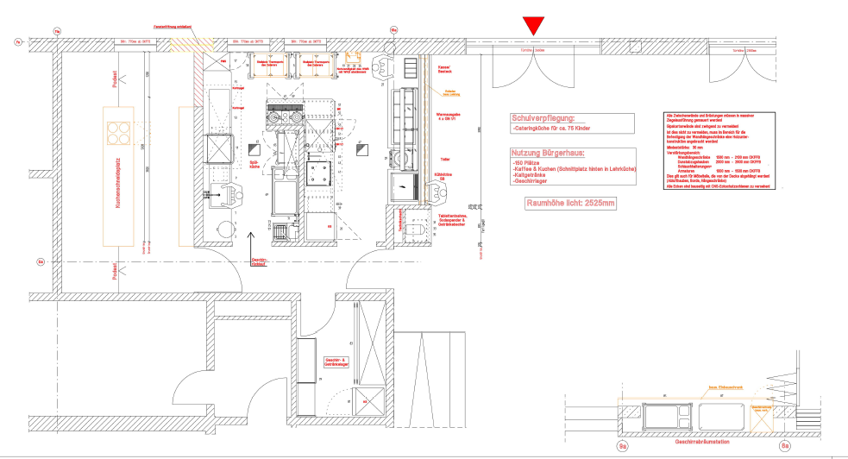

Es wird ein Herd mit vier Platten eingeplant sowie weitere Hängeschränke und Arbeitsflächen. Die Arbeitsfläche kann entweder mobil oder fest installiert werden. BM Hick führte aus vorrangig um eine Ausgabeküche handelt. Zu beachten ist, dass diese Ausschreibung nicht den Nebenraum involvieren wird, der als Kinderküche angedacht ist. Es geht jetzt zunächst alleinig um diese Ausgabeküche für die Mensa sowie den Nebenraum indem Geschirr gelagert werden kann. Die Kosten liegen bei ca. 70.000 Euro. Der gesamte Bereich einschließlich der Kinderküche wird bei ca. 80.000 Euro liegen. GR Groeneveld fragte nach, ob ein Kassensystem angedacht ist. BM Hick verneinte dies, aus der jetzigen Sicht wird kein Kassensystem benötigt. Eine weitere Frage war jedoch, ob ein zweites Handwaschbecken notwendig ist. GR`in Soukup meinte, dass dies nach ihrer Ansicht durchaus Sinn mach. BM Hick fasste zusammen, dass unter diesem Aspekt die Ausschreibung beginnen kann. Herr Behringer stellte zudem die Planung für den Mehrzweckraum vor. Wichtig ist hier insbesondere die Schrankwand, die mehr Stauraum als zu Anfangs gedacht bieten soll.
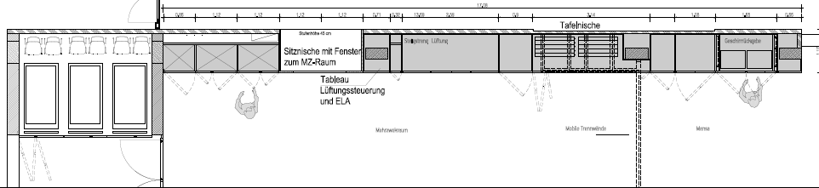

In der neuen Planung wird die Schrankwand Stauraum für das Belüftungssystem bieten, wie auch für Schul- oder Kindergartenmaterial. Die Tische und Stühle sollen gestapelt in einem Nebenraum des Mehrzweckraums gelagert werden. Weiterhin wird angedacht eine Sitznische im dahinterliegenden Flur einzubringen, um diesem Flur etwas Licht zu verschaffen. Es wird natürlich eine Möglichkeit eines Sichtschutzes in den Mehrzweckraum eingebaut. Weiterhin werden für die Oberflächengestaltung drei Vorschläge gebracht. Diese unterscheiden sich in der Qualität wie auch den Kosten. Denkbar ist eine Ausgestaltung mit Fichte, Eiche oder sogar eine farbige Wand. BM Hick rät in diesem Falle nicht die günstigste Variante zu nehmen, sondern auf die Qualität zu achten. Natürlich sollte es optisch ansprechend sein, da auch Veranstaltungen in dieser Räumlichkeit stattfinden werden.GR Staffa meinte, dass zunächst eine Gegenüberstellung der Kosten folgen muss, um sich eine Meinung bilden zu können, er jedoch in diesem Falle auch eine höhere Qualität wählen würde. GR Gunzenhauser fragte nach, ob alle Stühle in diesem Nebenraum Platz finden werden. Herr Behringer verneinte dies, erklärte jedoch, dass immer Stühle in Gebrauch sein werden und falls nicht die restlichen auch einen Platz für diese Zeit finden. Für die Fensterfront werden große Glasscheiben empfohlen. Eine Vollverglasung in Richtung Hohenstein wäre sicherlich sehr ansprechend für die Nutzer dieser Räumlichkeit. GR`in Soukup gab noch zu bedenken, dass es sehr wichtig ist, auf die Schalldämmung zu achten. BM Hick appellierte an die Architekten dies zu beachten. Frau Stadelmayer ergänzte, dass der Bau gut voran geht, jedoch die vier Wochen Verzögerung durch den Wintereinbruch derzeit nicht aufholbar sind. BM Hick erklärte, dass der Rohbau wahrscheinlich Ende März steht.

Sanierung Bauhof
Die Sandwichelemente für die Dacheindeckung sind eingetroffen. Das alte Feuerwehrmagazin kann nach Einbau der Elemente verputzt werden.

Sanierung Friedrichstraße
Die Arbeiten konnten eine Woche früher als geplant beginnen. Der Abschluss der Arbeiten ist Ende Juni geplant.

Bekanntgabe nicht-öffentlicher Beschlüsse
BM Hick gab bekannt, dass in der nicht-öffentlichen Sitzung vom 24.01.2017 über Termine, den Ablauf und die Besetzung eines Runden Tisches für die städtebaulichen Maßnahmen im Zuge des Rückbaus der B10 ein Beschluss gefasst wurde. An dem Runden Tisch werden 25 Personen beteiligt sein. Zudem wurde ebenfalls in der Sitzung vom 24.01.2017 über die Umsetzung, den Fahrpreis sowie den Aktionsradius des „Schnappermobil“ ein Beschluss gefasst.

Bebauungsplan „Marrbachöschle“; a) Aufstellungsbeschluss 4. Änderung des Bebauungsplans; b) Aufstellungsbeschluss Aufhebung von Teilbereichen des Bebauungsplans, c) Beschluss einer Veränderungssperre
Zu a) BM Hick führte aus, dass die Bebauungsplanänderung nach § 13a im beschleunigten Verfahren ohne Umweltprüfung durchgeführt werden soll. Es soll aber eine frühzeitige Beteiligung erfolgen. Der Gemeinde sei es wichtig möglichst alle Betroffenen im Verfahren umfassend zu beteiligen und zu hören. Dies erfolgt auf Basis eines Vorentwurfs. Herr Blessing erklärte, dass der 4. und 5 Bauabschnitt noch ausstehe. Nach dem derzeitigen Bebauungsplan wäre eine optimale Erschließung des 5. Bebauungsabschnitts nicht möglich, daher werde vorgeschlagen eine 4. Änderung des Bebauungsplans in die Wege zu leiten. Mit dem Vorentwurf soll nun gestartet werden. Wichtig ist, dass an die bestehenden Gebäude die Bebauung angeglichen werde. Anders sei der Bereich der alten Schweinemästerei zu bewerten. Hier können in dem unter Denkmalschutz stehende Gebäude auch durchaus 2-3 oder mehr Wohnungen entstehen. Das Gebiet würde als Allgemeines Wohngebiet gelten.
Zu b) Der bestehende Bebauungsplan „Marrbachöschle“ beinhalte Bereiche, die aufgrund geänderter Planungsvorstellungen (Reduzierung Ausbauquerschnitt Donzdorfer Straße) keiner Überplanung mehr bedürfen. Auch eine Einbeziehung des bestehenden Marrbaches und Festsetzung als Wasserfläche und Grünfläche sei nicht notwendig. Die Verwaltung empfehle deshalb, den bestehenden Bebauungsplan „Marrbachöschle“ in diesen Teilbereichen ersatzlos aufzuheben. Zur Aufhebung eines Bebauungsplans sei ein förmliches Verfahren notwendig. Das Verfahren zur Aufhebung eines Bebauungsplans richte sich nach den Vorschriften des BauGB und entspreche dem Verfahren zur Aufstellung eines Bebauungsplans.
Zu c) Um die Planung zu sichern schlägt das Planungsbüro eine Veränderungssperre vor.
GR Preßmar erklärte, dass er von sich und dem Gremium enttäuscht ist, dass bislang noch kein Gespräch mit den Anliegern stattfinden konnte. Er findet die neue Planung besser als die Alte wird aber trotzdem nicht zustimmen. BM Hick erwidert, dass dies nicht der Wahrheit entspricht. Mit dieser Aussage wird er weder seinen Kolleginnen und Kollegen im Gemeinderat noch der Verwaltung gerecht. Es wurde den Beteiligten zu verschiedenen Zeitpunkten mehrfach die Möglichkeit eingeräumt sich zu äußern und das Gespräch zu suchen. Auch in diesem Fall soll eine frühzeitige Beteiligung stattfinden. GR Wüstling ergänzt, dass ihm auch die Meinung der Grundstücksbesitzer wichtig ist. BM Hick versichert, dass jeder Schriftverkehr der eingeht, dem Gemeinderat weitergeleitet wird. GR Groeneveld findet den Entwurf interessant und positiv das Flächen eingespart werden.
Der Gemeinderat stimmte dem Aufstellungsbeschluss 4. Änderung des Bebauungsplans, dem Aufstellungsbeschluss Aufhebung von Teilbereichen des Bebauungsplans sowie der Veränderungssperre mit einer Gegenstimme und einer Enthaltung zu.

Haushaltsplan 2017 und Wirtschaftsplan 2017 der Gemeindewasserversorgung; a) Stellungnahme der Fraktionen des Gemeinderats b) Satzungs- und Feststellungsbeschluss zu a) Dies Stellungnahmen der Fraktionen finden Sie separat im Amtsblatt abgedruckt.
zu b) Es ergeben sich folgende Änderungen
- Das etwa 200m lange Teilstück des Feldwegs von der Jungviehweide bis zum Hochbehälter Hohenstein soll nach der Holzabfuhr saniert werden.
- Einführung eines elektronischen Ratsinformationssystem.
- Erstellung eines weiteren überdachten Wartebereichs in Fahrtrichtung Ortsmitte an der Bushaltestelle Brückenstraße.
-Die Planungsschritte für den 2. Abschnitt des Baugebiets Barbaragarten sollen zeitnah umgesetzt werden.
- Schaffung von 3 WLAN-Hotspots, Bereitstellung von Mitteln in Höhe von 5.000 Euro.
- Einbau einer Lautsprecheranlage im Sitzungssaal.

Feuerwehr; - Änderung der Satzung über die Entschädigung der ehrenamtlichen tätigen Angehörigen der Freiwilligen Feuerwehr der Gemeinde Gingen an der Fils (Feuerwehr-Entschädigungssatzung FwES), - Neufassung der Satzung zur Regelung des Kostenersatzes für Leistungen der Freiwilligen Feuerwehr der Gemeinde Gingen an der Fils (Feuerwehr-Kostenersatz-Satzung-FwKS)
Bitte beachten Sie diesbezüglich die Öffentlichen Bekanntmachungen vom 23.02.2017.

Ernennung von Ehrenmitgliedern bei der Freiwilligen Feuerwehr; Zustimmung der Gemeinde Kämmereileiter Herr Burger trug vor, dass nach § 8 Ehrenmitgliedschaft der Feuerwehrsatzung der Gemeinderat auf Vorschlag des Feuerwehrausschusses Personen, die sich um das örtliche Feuerwehrwesen besondere Verdienste erworben oder zur Förderung des Brandschutzes wesentlich beigetragen haben, die Eigenschaft als Ehrenmitglieder verleihen. Der Ausschuss der Feuerwehr der Gemeinde Gingen an der Fils schlug daher folgende Feuerwehrkameraden für eine Ehrenmitgliedschaft vor:
-Herrn Dieter Marchthaler -Herrn Werner Stammler
Der Gemeinderat stimmte der Ehrenmitgliedschaft einvernehmlich zu.

Sanierung Friedrichstraße; - Auftragsvergabe Straßenbeleuchtung Kämmereileiter Herr Burger führte aus, dass die Tiefbauarbeiten zur Sanierung der Friedrichstraße, zwischen der Schillerstraße und der Austraße, (Kanalneubau, Wasserleitungssanierung und Straßenneubau) vom Gemeinderat in seiner Sitzung vom 13.12.2016 an die Firma Moll aus Gruibingen vergeben wurde. Darüber hinaus ist geplant die vorhandene Straßenbeleuchtung zu erneuern und anzupassen. Aus diesem Grund wurde die AlbWerk GmbH & Co. KG gebeten für die erforderlichen Arbeiten ein Angebot zu erstellen. Die Angebotssumme für die Lieferung und Montage von sieben neuen Lichtmasten inkl. Leuchten sowie sämtliche Kabelarbeiten beläuft sich auf 17.702,96 Euro. Die notwendigen Tiefbauarbeiten, einschließlich Sand, sind in der Ausschreibung der Sanierung der Friedrichstraße enthalten. Die Albwerk GmbH& und Co. KG wurde mit einvernehmlichem Beschluss zum Angebotspreis von 17.702,96 Euro beauftragt.

.

